# **LỜI MỞ ĐẦU**

# **MỤC LỤC**

**LỜI MỞ ĐẦU** 1

**MỤC LỤC** 2

**CHƯƠNG I: KHẢO SÁT HỆ THỐNG** 4

1. Mô tả về môi trường hoạt động: 4

2. Khảo sát bài toán 4

3. Ưu, nhược điểm của hệ thống cũ: 6

4. Yêu cầu của đề tài: 6

5. Công cụ lập trình: 6

**CHƯƠNG II: PHÂN TÍCH HỆ THỐNG** 11

1. Phân tích chức năng hệ thống: 11

1.1. Sơ đồ phân rã chức năng: 11

1.2. Sơ đồ mức khung cảnh ( mức 0 ): 12

1.3. Sơ đồ mức đỉnh (mức 1): 13

1.4. Sơ đồ mức dưới đỉnh (mức 2): 14

.............................................................

2. Phân tích dữ liệu hệ thống: 18

**CHƯƠNG III: THIẾT KẾ HỆ THỐNG** 19

1. Thiết kế cơ sở dữ liệu: 19

2. Thiết kế giao diện: 30

**CHƯƠNG IV: CÀI ĐẶT VÀ CHẠY THỬ** 38

1. Cài đặt: 38

1.1. Các công cụ cần cài đặt: 38

1.2. Chạy các thao tác để cài đặt chương trình: 38

2. Chạy thử: 38

**KẾT LUẬN** 39

**TÀI LIỆU THAM KHẢO** 40

**CHƯƠNG I: KHẢO SÁT HỆ THỐNG**

1. Mô tả về môi trường hoạt động:
2. Khảo sát bài toán

+ Đối tượng: Bác sĩ, bệnh nhân, quản lý bệnh viện

Phạm vi nghiên cứu: Chỉ trong một bệnh viện

+ Ý nghĩa thực tiễn: Giải quyết được vấn đề kết quả trả về cho bệnh nhân dưới dạng file mềm, giảm tải được áp lực cho bác sĩ và bệnh viện ở những khung giờ cao điểm thông qua đó bệnh nhân có thể khám bệnh đúng giờ,và không phải sếp hàng lâu.

1. Ưu, nhược điểm của hệ thống cũ:

+Ưu điểm :giải quyết được bài toán quản lí căn bản

+Nhược điểm : chưa có phần đăng kí khám chữa bệnh và chưa có phần kết quả trả về cho người bệnh .

1. Yêu cầu của đề tài:
2. Công cụ lập trình:

Ngôn ngữ lập trình: C#,

Framework: ASP.NET Core 5.0, Knockoutjs,

Mô hình: Backend: Rest full API

Frontend: mô hình MVC

CHƯƠNG II: PHÂN TÍCH HỆ THỐNG

1. **Phân tích chức năng hệ thống:**

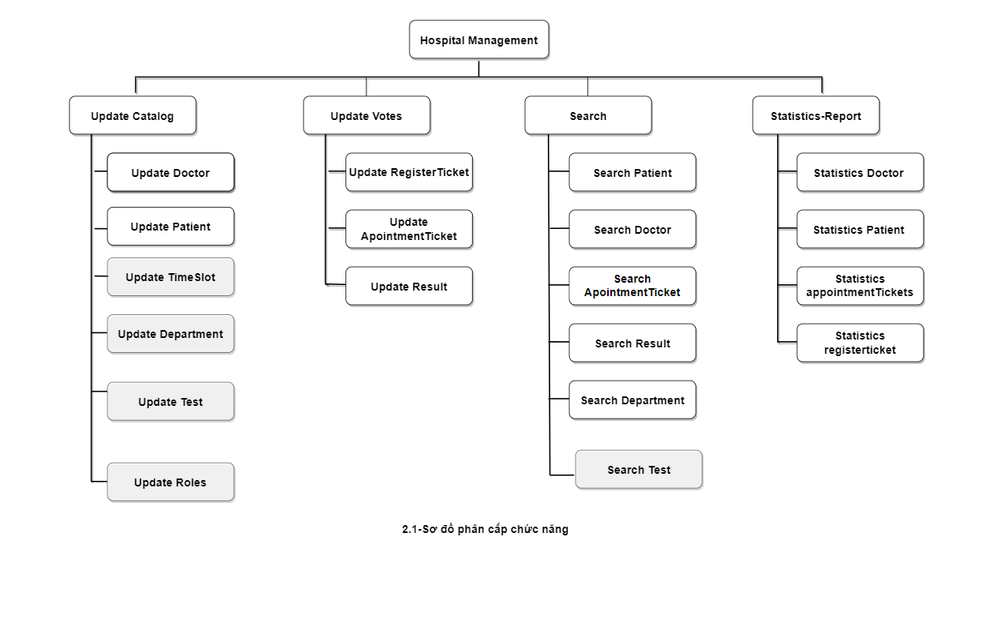

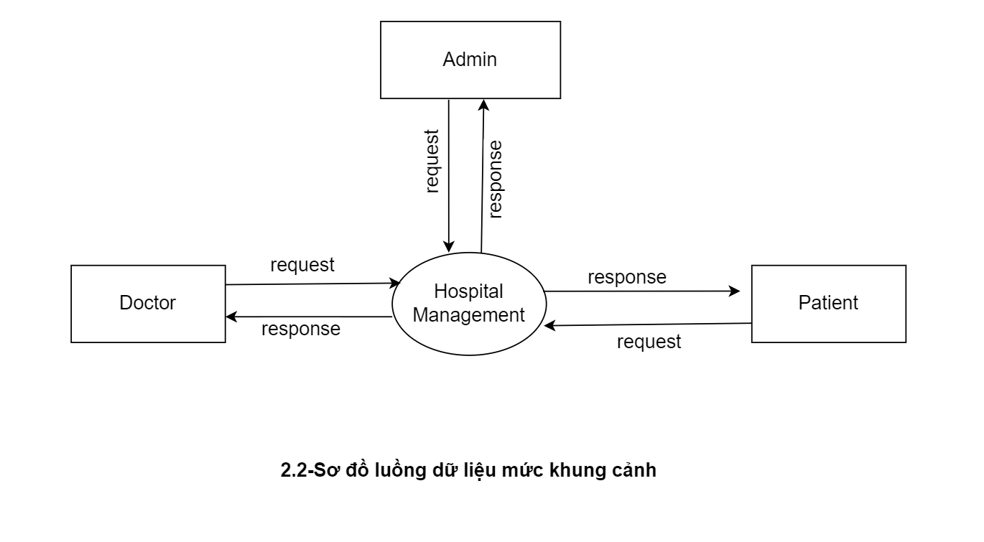

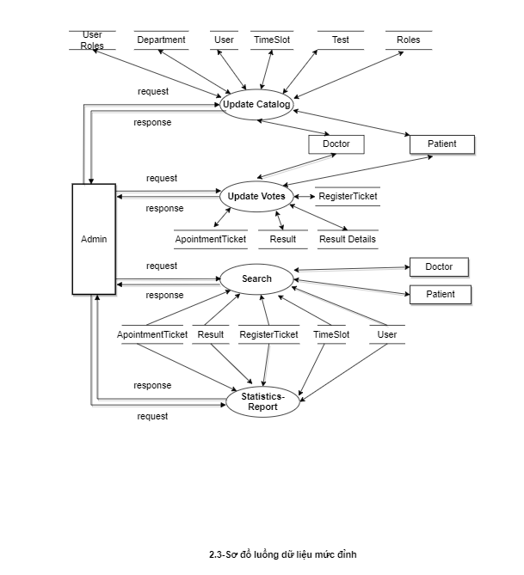

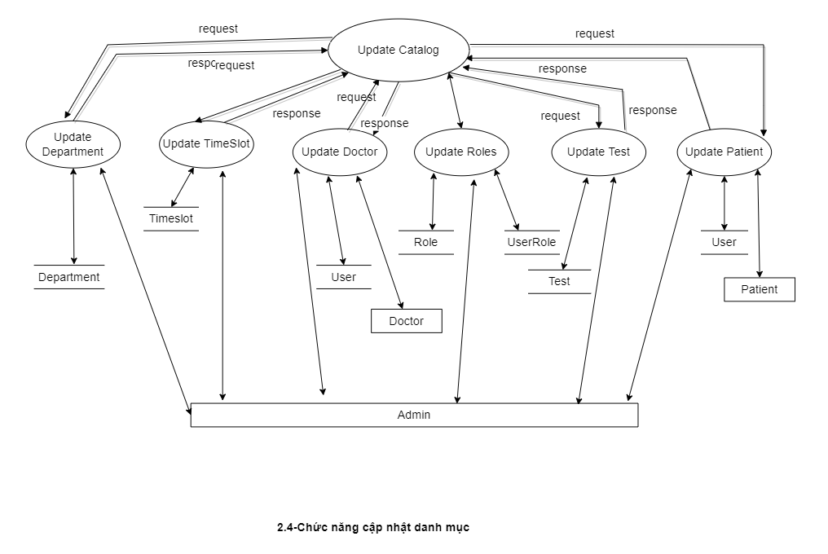

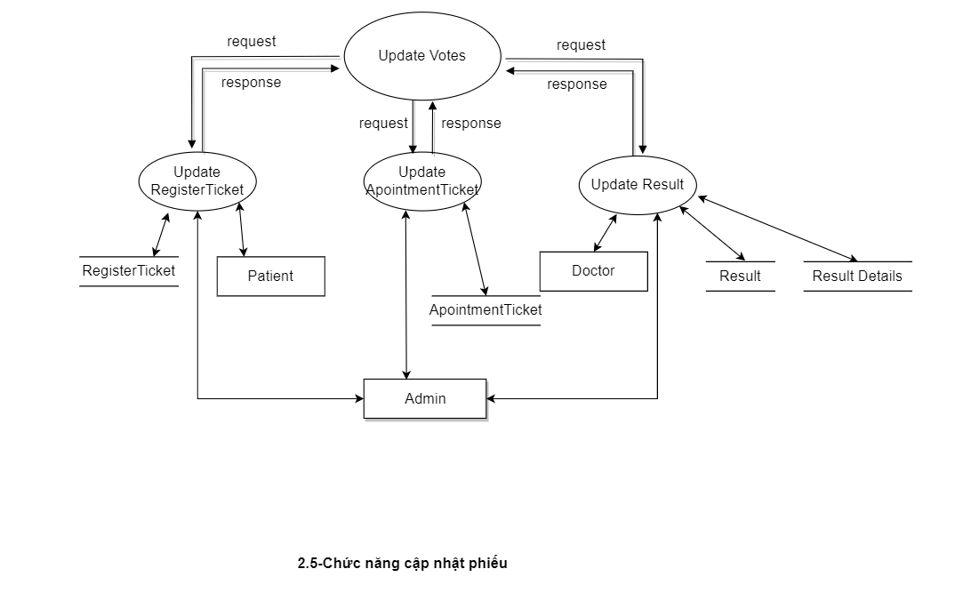

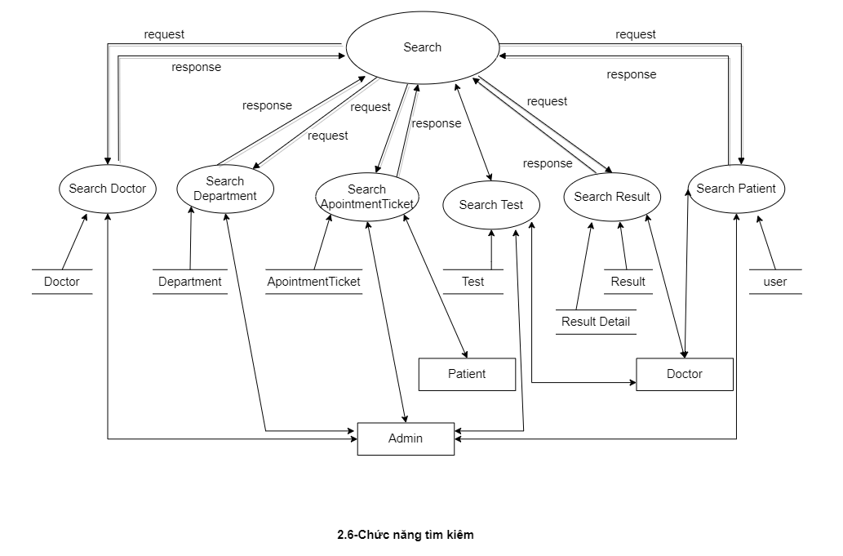

1. **Phân tích dữ liệu hệ thống:**

